附件一
「吸烟对身体的影响」图解工作纸
吸烟会令你…

- 你曾否想过吸烟(包括电子烟)对身体的影响？请于括号内选择适合的答案，填写于横线上。
- 你能否分辨何种烟草物质造成有关影响？请圈出正确答案。
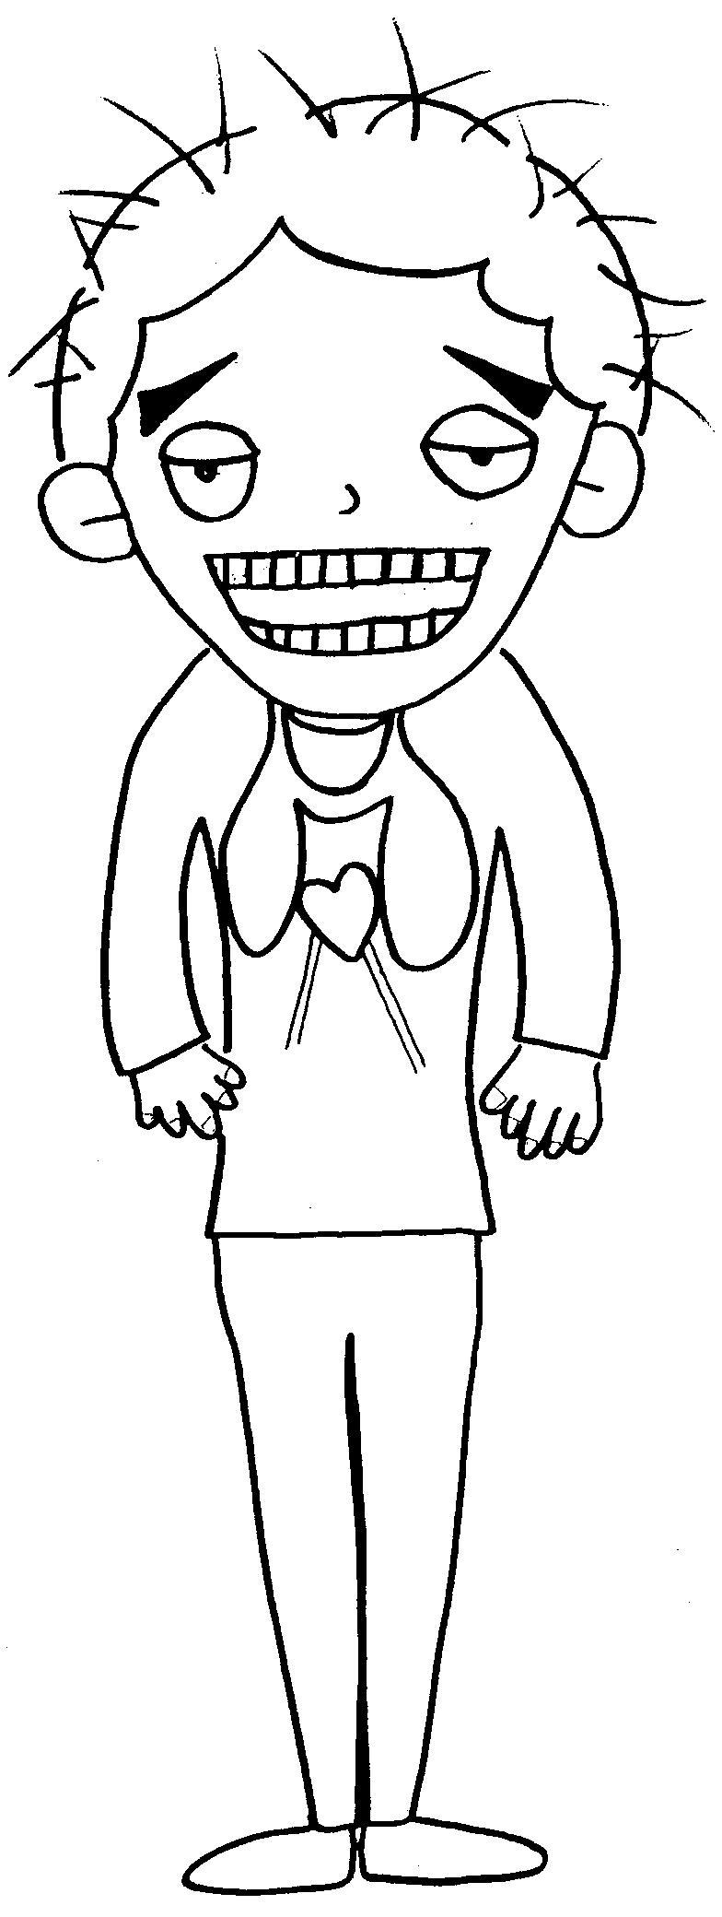
- 最后，请发挥创意，为以下图画加工，表达吸烟对他的生理和外观的影响。
1. 牙齿变 (绿/蓝/黄)
2. 尼古丁/焦油/一氧化碳

1. 容易 及多
(咳嗽,痰/失声,口水/咳血,尘)
2. 尼古丁/焦油/一氧化碳

1. 皮肤加速
(衰老/青春/进化)
2. 尼古丁/焦油/一氧化碳

1. 呼吸道容易出现毛病
如 、
(肾炎,肝炎/伤风,感冒/肺炎,哮喘)
2. 尼古丁/焦油/一氧化碳

1. 令指甲变____
(红/紫/黄)
2. 尼古丁/焦油/一氧化碳

1. 令血管________增加患上心脏病的风险
(收窄/扩阔/断裂)
2. 尼古丁/焦油/一氧化碳

1. 人的运动量
(增强/减少/超越)
2. 尼古丁/焦油/一氧化碳

1. 令人 瘾(上/不上/无)
2. 尼古丁/焦油/一氧化碳

附件二
祸从口入

档案(一)

- 个人资料

姓名：陈女士
年龄：34岁
性别：女
职业：兼职清洁工
烟龄：4年

二）故事背景

陈女士在结婚前，未能抵抗朋友的诱惑，染上吸烟的恶习。现在，她平均每天吸食一至两包香烟，外出吃饭聊天时吸烟，在家中偶然也会吸食。陈女士眼见街上有很多和她一样的吸烟人士，故一直认为吸烟并无太大问题。

当陈女士结婚后，虽然丈夫屡次劝告，她依然没有戒烟的动机。直至怀孕后，陈女士知道吸烟对自己和婴儿都不好，而愿意参加戒烟服务。可是她却因为误信电子烟能帮助戒烟而开始吸食电子烟，多次尝试戒烟后依然失败收场，并因此而与丈夫关系变差。

试分析故事主角吸烟的原因及对她的影响 。

祸从口入

档案(二)
- 个人资料
姓名：林伯伯
年龄：60岁
性别：男
职业：退休人士
烟龄：40年

二）故事背景

林伯伯是一名退休人士，二十岁时由内地来港工作。由于每天工作时间很长，压力甚大，他便藉吸烟来忘记烦恼及减压，至今已有四十年烟龄。五年前，林伯伯的妻子不幸因癌病逝世，为了忘记悲伤，他增加吸食的数量，每天三包才足够，无论在饭前饭后、看电视或报纸的时候，他总会吸烟。

现在林伯伯与儿子一家同住，可算是儿孙满堂。他的孙儿们曾经说不喜欢爷爷身上所散发出的烟味，更经常在林伯伯吸烟时咳嗽。可是，林伯伯不加理会，更多次表示自己身体仍非常健康，认为吸烟可令自己更长寿。
试分析故事主角吸烟的原因及对他的影响。

祸从口入

档案(三)
一）个人资料
姓名：小玲
年龄：12岁
性别：女
职业：小六学生
烟龄：半年

二）故事背景

小玲最爱观看各类型电视剧集，每当看到剧集中明星吸烟时的神态，便觉得他们很「有型有款」，不禁跃跃欲试。小玲的朋友不多，平日总是独来独往。半年前，小玲经过邻近的球场时，一群和她年纪相若的青少年拿着不同款式的管子在嘴里吸，然后吐出一个个不同花样的烟圈。她停下来看着，他们便向她招手，问她有没有兴趣试试。小玲吸了第一口烟。

从此，小玲常与这群朋友于放学后和假日一起在球场抽烟。她每次吸烟都会充满自信，因为自觉吸烟的样子如明星般迷人，很容易和别人打开话题和结交新朋友，并且认为吸食电子烟不会上瘾。直到现在，小玲仍继续吸烟。

试分析故事主角吸烟的原因及对她的影响。

祸从口入

档案(四)
- 个人资料
姓名：张先生
年龄：18岁
性别：男
职业：装修工人
烟龄：1年

二）故事背景

张先生中学毕业后任职装修工人。出来工作以后，张先生大部分同事均为吸烟者，便取笑不吸烟的张先生「扮乖仔」。张先生感到同事刻意排斥他，为了获取他们的认同，便决定吸烟。

由于吸烟的缘故，张先生的声线变得低沉，牙齿变得很黄，手指间亦有清洗不去的烟草味道。张先生多在工作后与同事一起吸烟，虽然途人间中会对他们投以厌恶的眼光，可是张先生没有想过戒烟，因为他觉得如果自己停止吸烟，其他同事便会疏远他。

试分析故事主角吸烟的原因及对他的影响。

附件三
反吸烟宣传广告
宣传广告指引：
- 各组按照工作纸上的故事人物，为他们设计一个「反吸烟宣传广告」。
- 每组学生根据刚才个案纸人物的年龄、身份、背景等设计一段以该类人士为对象的反吸烟电视广告。
- 电视广告需要教育观众吸烟的害处，以及必须包括宣传口号「无烟世纪，由你做起！」。
- 各组学生有15分钟时间作准备，然后各组学生于全班面前演绎长60秒的广告。
- 各组演绎完毕后，教师可以请全体学生投票选出「最佳广告」大奖。
- 评选准则：
  - 广告内容（10分）
  - 表达手法（5分）
  - 创意元素（5分）

广告内容大纲（60秒广告）
广告对象：学生 / 在职人士 / 年长人士

附件四
「吸烟对身体的影响」图解工作纸答案
吸烟会令你…

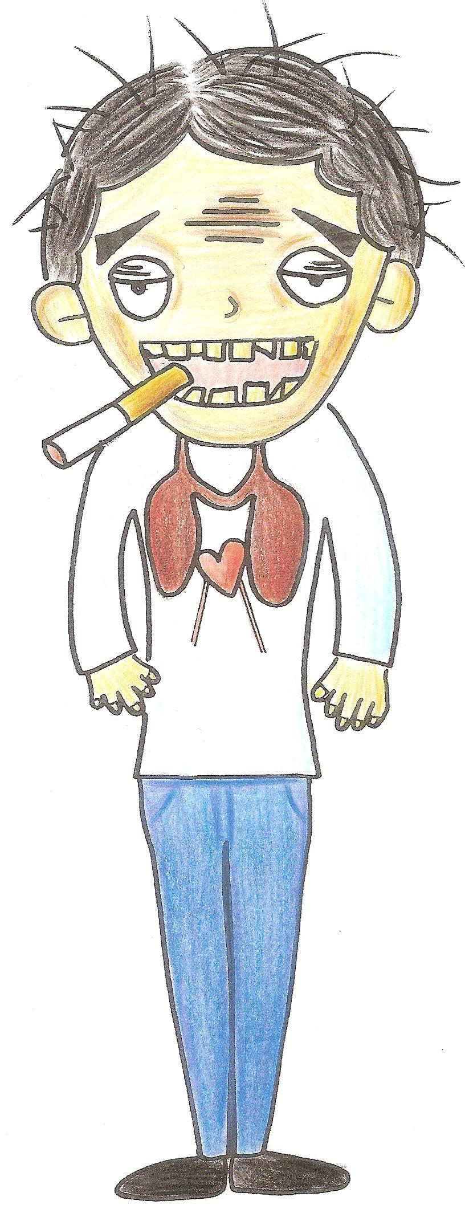
- 令人 上 瘾
- (尼古丁)

- 皮肤加速 衰老
- (一氧化碳)

1. 牙齿变 黄
2. (焦油)

1. 容易 咳嗽 及多 痰
2. (焦油)

1. 呼吸道容易出现毛病
如 肺炎 、 哮喘
2. (尼古丁)

1. 令血管__收窄__增
加患上心脏病的风险
2. (尼古丁)

- 令指甲变_黄
- (焦油)

1. 减少 人的运动量
2. (一氧化碳)

